Психическое развитие ребенка 2 лет
В два годика происходит и первое знакомство с мультфильмами (10-30 мин. в день), которые вызывают у него небывалый интерес. Ребенок в таком возрасте способен принимать условия игры, поддаваться на уговоры и проявлять терпение. Именно в 2 года кроха открывает для себя всю прелесть совместных игр и занятий с другими детьми, находит себе первых друзей и товарищей по играм.
Развитие речи ребенка 2 лет.
Речь ребенка в два года значительно расширяется, в ней появляются предлоги, местоимения и наречия. В обыденной жизни он использует около 250 разных слов, оформляя их в небольшие предложения из 3-4 слов. О себе малыш говорит обычно в третьем лице и может уже не только констатировать увиденное, но и описать собственные эмоции, дать оценку себе и своему поведению: «хороший», «маленький», «большой». В речи малыша появляются вежливые слова: «пожалуйста», «спасибо», «до свиданья», «здравствуйте».
Занятие: постоянное повторение разнообразных четверостиший, сопровождая их движениями, ежедневное чтение сказок перед сном (начинать с русских нар.), пойте колыбельные. Обязательно прослушивайте аудио сказки по возрасту, песенки, спокойную и динамичную музыку, слушайте природу. Перед прослушиванием чего-либо прокомментировать, что вы хотите предложить малышу.
Развитие культурно-гигиенических навыков в 2 года
К двум годам ребенок овладевает искусством самостоятельного приема пищи: он уже способен аккуратно кушать, не обливаясь и не переворачивая тарелку. (Обязательно следите, как ребенок держит ложку, вставляйте её правильно в руку малыша). После еды малыш вполне способен убрать тарелку со стола и даже вымыть ее под краном.
Два года – это время и покорения горшка, ни каких памперсов дома, только на улицу. После года постепенно начинайте приучать малыша к горшку. Это требует лишь вашего желания и терпения.
Также в этот период доступны ребенку и гигиенические навыки: он уже вполне может сам вымыть руки и умыться, почистить зубы, воспользоваться туалетной бумагой, знает, для чего нужны салфетки и умеет ими пользоваться. Развивайте самостоятельность, не торопите малыша. Пусть он делает пока плохо, не торопите его, подбадривайте, говорите: «Снимай сам, мой руки сам, вытирай сам руки, ты можешь, старайся!»

Памятка для родителей, что должен знать и уметь ребенок к 2 годам.

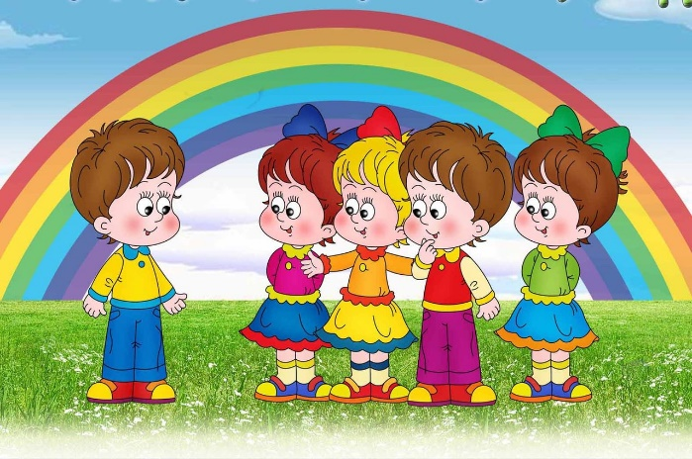
Что должен знать и уметь ребенок к 2 годам.
Отдавая в детский сад своего малыша в 2 года, многие мамы переживают, о том, насколько комфортно будет ему там. Конечно, это зависит от разных факторов. Самый главный и важный, на мой взгляд - это общее развитие ребенка: его физическое и психологическое состояние, а также владение культурно-гигиеническими навыками и эмоциональный настрой. Все это зависит напрямую от желания родителей сделать малыша успешным, но не только в момент адаптации, а и при дальнейшем его развитии уже в коллективе группы.
Предлагаю ознакомиться с основными требованиями, которые педагоги и психологи предъявляют для ребенка 2-х лет. Помните, что все дети очень индивидуальны. У одних что-то получается лучше, чем у других. Сравнивая развитие своего малыша с приведенными ниже нормами, не нужно отчаиваться, если Ваш ребенок мало знает или умеет. Мы лишь намечаем ориентиры, к которым Вы должны стремиться. Будьте уверены, каким бы готовым или не подготовленным был Ваш ребенок педагоги нашего учреждения помогут ему стать еще лучше и раскрыть свои таланты!
Физическое развитие ребенка 2 лет
В два годика малыши уже умеют перешагивать через ряд препятствий, меняя при этом ножку, способны удерживать равновесие, шагая по лежащей на полу доске. Отметившие второй день рождения дети вполне способны играть в подвижные игры, включающие в себя бег, прыжки и различные манипуляции с мячом.
Занятия: готовится специальная дорожка и под музыку ребенок должен преодолеть все препятствия (сначала за руку с мамой, потом за мамой, потом все самостоятельно).
